**AGITADOR ROTATIVO VERTICAL DE TUBOS**

**Manual do Utilizador**

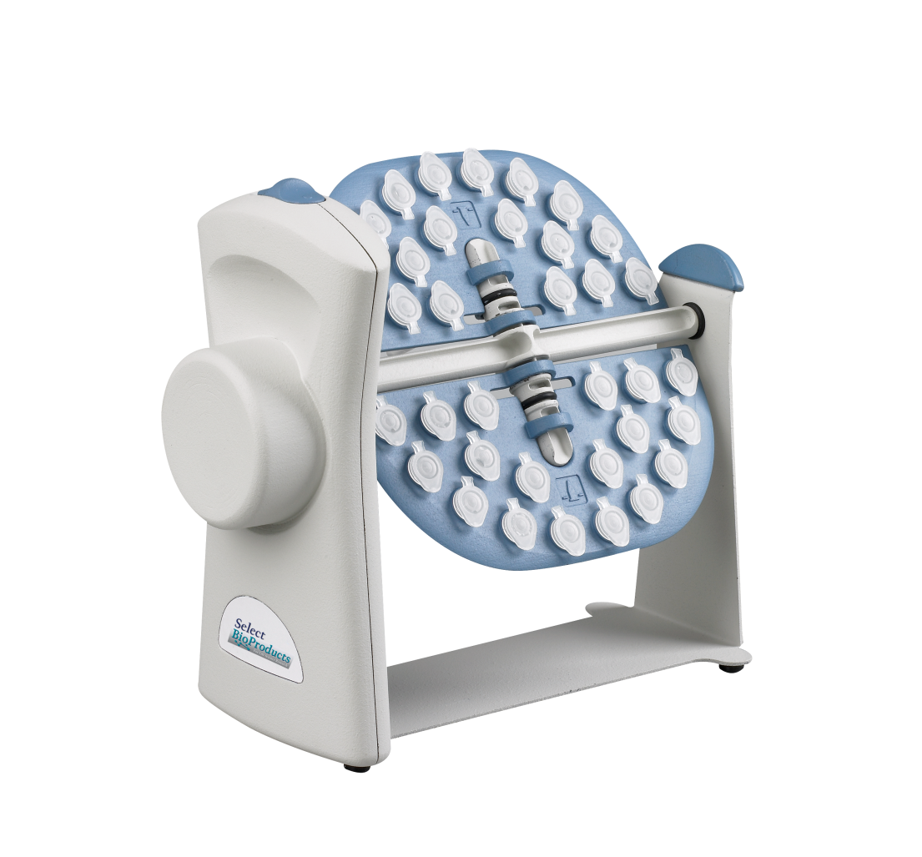

**SBS550**

**SBS550-2**

**SBS550-3**

Acerca deste manual

Este manual foi elaborado para auxiliar na utilização otimizada do seu Agitador Rotativo Vertical de Tubos Select BioProducts. O manual está disponível em inglês, francês, alemão, italiano, português e espanhol no nosso website, em **www.selectbioproducts.com**

1. **ESPECIFICAÇÕES GERAIS**

**Requisitos elétricos:**

modelo de 120 volts 115V ±10% 50/60Hz, 0,03A

modelo de 230 volts 230V ±10% 50/60Hz, 0,015A

**Velocidade:**

modelo 120 volts 18 rpm

modelo 230 volts 20 rpm

**Movimento** rotativo

**Capacidade máxima**

SBS550-10 36 tubos de 1,5 ml ou 2,0 ml

SBS550-15 10 tubos de 15 ml e 12 tubos de 5/7 ml

SBS550-50 6 tubos de 50 ml

**Dimensões LxCxA** 21,3 X 10,2 X 12,6 cm

**Acessórios incluídos** Rotisserie de 36 tubos de 1,5 ml ou 2,0 ml (SBS550-10)

**Peso** 0,8 kg

**Condições de funcionamento** entre 4 ºC e 65 ºC, até 85% HR,

não condensante

1. **INSTALAÇÃO DO AGITADOR ROTATIVO**

**2.1 DESEMPACOTAR**

Antes de iniciar a instalação, examine cuidadosamente o agitador rotativo:

* Abra a caixa e remova cuidadosamente a proteção almofadada. Verifique se o agitador rotativo não foi danificado durante o transporte. Guarde o material da embalagem até ter a certeza de que o agitador rotativo funciona corretamente.
* Assegure-se de que todos os acessórios estão incluídos.
* Levante cuidadosamente a unidade da caixa.
* Assegure-se de que a seguinte informação está incluída no número de série, localizado na parte inferior da unidade: Número de série, Número do produto, Valores elétricos.
* Verifique se o cabo elétrico tem a configuração correta, que corresponde à tomada, de acordo com o padrão local.

**Se tiver ocorrido algum dano durante o transporte, contacte imediatamente o seu transportador.**

* 1. **INICIAR O AGITADOR ROTATIVO**

Coloque o agitador rotativo numa superfície nivelada e estável. Ligue a ficha numa tomada ligada à terra. Evite fontes de corrente elétrica onde possa haver picos de corrente, ou seja, frigoríficos e dispositivos semelhantes ligados. Utilize o interruptor ligado/desligado para controlar o agitador rotativo.

|  |  |
| --- | --- |
| **electrical hazard** | **Tenha cuidado ao ligar a uma tomada ligada à terra!**  **NÃO toque na ficha com as mãos molhadas!**  **NÃO desligue a ficha da unidade, puxando o cabo elétrico!** |

**3.0 CARREGAR A ROTISSERIE**

|  |  |
| --- | --- |
| Select Bio Roller 1  **Figura 1** | A rotisserie fornecida com a unidade está desenhada para tubos de microcentrifugadora padrão de 1,5 ml ou 2,0 ml (Fig 1). Existem outras duas rotisseries, disponíveis separadamente, para tubos de diferentes tamanhos. Cada rotisserie é composta por um prato de rotisserie com encaixes de barra para colocação no aparelho e um eixo de duas peças da rotisserie com encaixe de barra em cada ponta. |
| Instale o eixo da rotisserie, aparafusando os dois elementos juntos, através do orifício no centro do prato da rotisserie. Insira os tubos nos encaixes de tubos. Monte a rotisserie no aparelho, ou na posição vertical, utilizando o eixo da rotisserie, ou na posição horizontal, utilizando os encaixes de barra no prato. O lado oposto ao mecanismo do movimento é flexível, de modo a permitir a inserção da rotisserie sem utilizar ferramentas. Insira o encaixe de barra no eixo da rotisserie, ou prato, no mecanismo de movimento. A outra extremidade da rotisserie está suspensa no casquilho localizado no lado oposto da unidade. Assegure-se de que distribui os tubos de forma equilibrada no tabuleiro da rotisserie, de forma a ter um movimento rotativo suave. | |

|  |  |
| --- | --- |
| **Select Bio Roller 1**  **Figura 2** | Para criar um movimento vertical para as amostras, vire os pratos da rotisserie de modo a que os tubos das amostras estejam na “Posição Vertical de Mistura” (Ver Figura 2) |
| **Select Bio Roller 3**  **Figura 3** | Para uma mistura suave, rode os pratos da rotisserie de modo a que os tubos das amostras estejam na “Posição Horizontal de Mistura” (ver Figura 3) |
| **Select Bio Roller 2**  **Figura 4** | Para misturar duas amostras diferentes, os ângulos da rotisserie poderão ser ajustados de modo independente. |

**4.0 MANUTENÇÃO/LIMPEZA DE ROTINA**

* Não são necessárias quaisquer manutenções ou lubrificações de rotina
* Manter o agitador rotativo limpo irá ajudar a mantê-lo nas condições adequadas de funcionamento.

**4.1 LIMPEZA**

A caixa externa poderá ser limpa com um pano suave e humedecido, quando necessário.

NÃO utilizar quaisquer produtos de limpeza agressivos ou abrasivos (acetona, nitro, polimento, etc.). Isto poderá danificar permanentemente o acabamento do agitador rotativo**.**

**Antes de limpar o agitador rotativo, desligue sempre o cabo elétrico.**

**Advertências:**

* **NÃO utilize o agitador rotativo perto de fontes de água. Assegure-se de que não entra água no dispositivo, especialmente durante procedimentos de limpeza.**
* **NÃO exponha o agitador rotativo a solventes agressivos.**
* **Amostras perigosas deverão ser misturadas apenas em locais confinados apropriados.**
* **NÃO misturar amostras inflamáveis ou explosivas!**

**NOTA: A má utilização ou modificações não autorizadas invalidarão os direitos da garantia. Se o equipamento for utilizado de uma forma não especificada pelo fabricante, as características de segurança do agitador rotativo poderão estar comprometidas**

**5.0. GUIA PARA RESOLUÇÃO DE PROBLEMAS / APOIO TÉCNICO**

Assegure-se de que desliga o agitador rotativo da fonte de alimentação principal imediatamente, no caso de quaisquer sinais de mau funcionamento, e contacte o Departamento de Serviços de Apoio Técnico da Select BioProducts, através do número (732) 417-0700, disponível de segunda a sexta-feira, das 8h30 às 17h00. EST.

Problema Explicação / Solução

O agitador rotativo não INICIA Verifique se existe corrente elétrica,

Verifique se a rotisserie está devidamente inserida no mecanismo de movimento

Contacte o Departamento de Apoio Técnico da Select BioProducts

**6.00 ANEXOS**

**6.1 Símbolos e convenções**

O gráfico seguinte é um glossário ilustrado dos símbolos que poderão ser utilizados neste manual, ou no produto.

|  |  |
| --- | --- |
|  | A advertência elétrica indica a presença de um risco potencial que poderá resultar em choque elétrico. |
|  | **CUIDADO** Este símbolo reporta-o a instruções importantes de operação e manutenção (serviço), dentro do Manual de Instruções do produto. A falha em tomar em atenção esta informação poderá representar um risco de dano ou lesão em pessoas, ou no equipamento. |
|  | Este símbolo identifica um terminal de Terra Protetor (TP), fornecido para ligação do condutor terra protetor (verde, ou verde/amarelo) do sistema de alimentação. |

**DESCARTAR O EQUIPAMENTO-REGULAMENTOS EUROPEUS**

|  |  |
| --- | --- |
|  | *De acordo com a Diretiva 2012/19/EU do Parlamento Europeu e do Conselho de 4 de julho de 2012 sobre Resíduos de Equipamentos Elétricos e Eletrónicos (REEE), o Agitador Rotativo Vertical da Select BioProducts está marcado com o caixote do lixo com uma cruz e não pode ser eliminado com resíduos domésticos.*  *Consequentemente, o comprador irá seguir as instruções para reutilização e reciclagem de Resíduos de Equipamentos Elétricos e Eletrónicos (REEE), fornecidas com os produtos e disponíveis na seguinte ligação:* [*www.corning.com/weee*](http://www.corning.com/weee) |

**Garantia Limitada**

A Select BioProducts garante que este produto será livre de defeitos materiais e de fabrico por um período de dois (2) anos desde a data de compra. Esta garantia é válida apenas se o produto for utilizado para o seu propósito e dentro das linhas de orientação especificadas no manual de instruções fornecido.

Se este produto necessitar de algum tipo de apoio técnico, contacte o departamento de Apoio Técnico da Select BioProducts, através do número 732-417-0700, para receber um número de autorização de devolução e instruções de envio. Os produtos recebidos sem a devida autorização serão devolvidos. Todos os itens devolvidos para serviço devem ser enviados através de um serviço de correio pré-pago, na sua embalagem original, ou outra embalagem de cartão apropriada, almofadadas de modo a prevenir danos. A Select BioProducts não será responsável por danos incorridos devido a uma embalagem inadequada. A Corning Life Science poderá optar pelo serviço de apoio no local para equipamentos de maior dimensão.

Esta garantia não cobre danos causados por acidente, negligência, mau uso, serviço inadequado, causas naturais, ou outras causas não relacionadas com defeitos no material ou fabrico originais. Esta garantia não cobre escovas do motor, fusíveis, lâmpadas, baterias, ou danos na pintura, ou acabamentos. Queixas por danos no transporte deverão ser submetidas à empresa transportadora.

TODAS AS GARANTIAS, INCLUINDO A GARANTIA IMPLÍCITA DE COMERCIABILIDADE E ADEQUAÇÃO PARA UM PROPÓSITO PARTICULAR SÃO LIMITADAS, COM UMA DURAÇÃO DE 24 MESES DESDE A DATA ORIGINAL DE COMPRA.

A ÚNICA OBRIGAÇÃO DA SELECT BIOPRODUCTS, AO ABRIGO DESTA GARANTIA, ESTÁ LIMITADA À REPARAÇÃO OU SUBSTITUIÇÃO, CONFORME DECISÃO DA CORNING LIFE SCIENCE, DE UM PRODUTO COM DEFEITO. A SELECT BIOPRODUCTS NÃO É RESPONSÁVEL POR DANOS ACIDENTAIS OU CONSEQUENCIAIS, PERDA COMERCIAL, OU QUAISQUER OUTROS DANOS RESULTANTES DA UTILIZAÇÃO DESTE PRODUTO.

Alguns estados não permitem a limitação na duração de garantias implícitas, ou a exclusão ou limitação de danos acidentais ou consequenciais. Esta garantia dá-lhe direitos legais específicos. Poderá ter outros direitos, os quais poderão variar de estado para estado.

Nenhum indivíduo poderá aceitar pela, ou em nome da Select BioProducts., qualquer outra obrigação de responsabilidade, ou estender o período desta garantia.

|  |
| --- |
| ***Por favor, registe o seu produto online, em:***  ***www.selectbioproducts.com*** |

**Garantia/Aviso Legal:** A menos que especificado de modo contrário, todos os produtos destinam-se apenas a uso para investigação. Não se destina

à utilização em diagnóstico, ou procedimentos terapêuticos. A Select BioProducts não se responsabiliza sobre

o desempenho destes produtos em aplicações clínicas ou de diagnóstico.

|  |  |  |
| --- | --- | --- |
| SelectBio Logo copy | 31 Mayfield Ave.  Edison, NJ 08837 EUA |  |
|  |  | 9299320000 |

9299320000